18 februari 2024
1e zondag van de 40dagentijd
Invocabit – Roept hij Mij aan

VOORBEREIDING
Welkom
Aansteken van de kaarsen
Orgelspel: Alles wat over ons geschreven is (Adagio) – Toon Hagen
Stilte
Aanvangslied Lied 919 : 1 en 4
Groet
Voorganger: Genade en vrede van God de Vader
en van Jezus Christus onze Heer.
allen: Amen.

Bemoediging en drempelgebed
vg: Onze hulp is in de naam van de Heer
allen: die hemel en aarde gemaakt heeft,
vg: die trouw blijft tot in eeuwigheid
allen: en niet loslaat wat zijn hand begon.
(drempelgebed)
door Jezus Christus, onze Heer.
allen: Amen.
Psalm van de zondag Antifoon 535b - Psalm 91 : 1 en 7 - Antifoon 535b

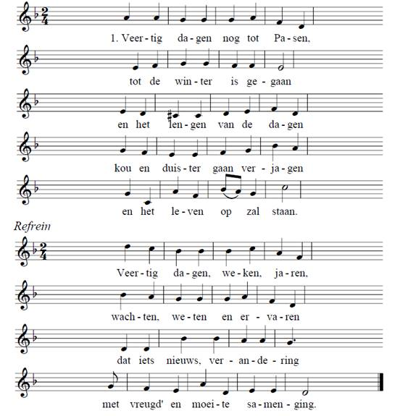
Inleiding op de dienst
Lied Zangen van zoeken en zien 703

Veertig weken duurt het groeien
van het ongeboren kind
in de warme schoot van moeder
tot het klaar is om te komen,
volheid is en nieuw begin. Refrein

Veertig jaren van een leven
zijn naar mensenmaat een tijd
om te leren en te delen
wat met moeite werd verkregen,
daardoor worden mensen vrij. Refrein
Veertig dagen nog tot Pasen,
soms een tocht door de woestijn
om te leren en te vragen
hoe je duister kunt verjagen
om met Pasen klaar te zijn. Refrein

Gebed om ontferming
Lied 536 : 1 en 2
WOORD
Gebed van de zondag
40dagenproject
Projectlied Projectlied ‘Veertig dagen duurt de reis’ (mel. lied 539)

Veertig dagen duurt de reis
naar het feest van Pasen.
Ga de weg die God ons wijst,
Hij brengt mensen samen.

Engelen in de woestijn
zullen voor je zorgen.
Zo zal God dicht bij je zijn
elke nieuwe morgen.

Schriftlezing Oude Testament Ezechiël 3 : 4 t/m 15
Lied 323 : 1 en 2
Schriftlezing Nieuwe Testament Marcus 1 : 12 t/m 15
Lied 323 : 3
Uitleg en verkondiging
Lied Geroepen om te zingen 128 : 1 en 2 (melodie: lied 601)

Woord dat ons oproept om te leven,
woord van de Heer, dat leven geeft.
Licht dat aan ieder is gegeven
die in het spoor van Jezus leeft.
Dat woord wil licht zijn op de wegen
die mensen gaan- hun leven lang.
Dat woord komt telkens ons weer tegen,
houdt ons geloven aan de gang.

Woord van de Heer, wij willen horen
met oren die gehoorzaam zijn.
Laat niets en niemand ons bekoren:
weest U ons brood en onze wijn.
Zodat wij verder kunnen leven
het leven zoals U dat vraagt:
geen leven van om niemand geven,
maar leven dat een ander draagt.

ANTWOORD

Gedachtenis Alida Christina de Boo - Erkelens
Gedachtenislied Lied 961
Gebeden
Aandacht voor de collectedoelen en inzameling
Slotlied Lied 538 : 1 en 4
Wegzending en Zegen
Allen: Amen

Orgelspel: Praeludium in c-moll – Johann Sebastian Bach

